MEDICINA PREVENTIVA NATURAL

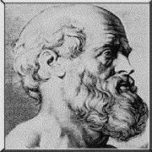
Por –Maria Augustyn (Naturista)
ND, BHSc, Universidad de New England
Teléfono (02) 9671 3867
E-mail: info@mariaaugustyn.com

¿Desearía tener energía, optimismo, una vida sexual sana, prevenir enfermedades como el cáncer, envejecer con dignidad?
¡Todo empieza en LA COCINA!

Hipócrates 460BC-377BC
Deja que tu alimento sea tu medicina,
y que tu medicina sea tu alimento’
—Hipócrates
Tensión premenstrual
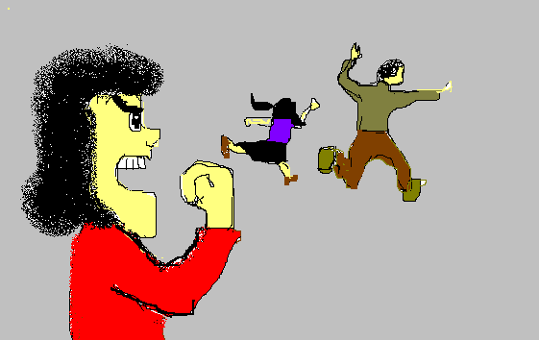
¿Conoce la historia del Dr. Jekyll y el Sr. Hide? Esta es una novela escrita por Robert Louis Stevenson en los años 1885. En la historia el bien intencionado Dr Jekyll decidió experimentar en sí mismo una droga en la cual estaba trabajando. El resultado era un total cambio de personalidad. De hecho se llamaba a sí mismo Sr. Hyde cuando estaba bajo la influencia de esa droga, y era capaz de las crueldades más grandes. Cuando se pasaba el efecto del fármaco, volvía a convertirse en una persona noble y civilizada.
¡Hoy sí los mato!
¿Conoce a alguien que le pase algo así?
A muchas mujeres les pasa unos días antes del comienzo de sus días de menstruación. Es como si se convirtieran en otra persona. Se sienten muy irritables, nerviosas todo lo ven negro y difícil; nadie las quiere, son feas, y por supuesto gordas.
A otras mujeres les da por sentirse muy tristes y deprimidas, todo las hace llorar, y durante esos días coincide que justo están viviendo con el hombre más cruel del universo, y los niños más desagradecidos y desprolijos de la galaxia.
¿Qué pasa?
Bueno, hay una droga en operación como en el caso del Dr. Jekyll: las hormonas. Las hormonas son mensajeros químicos muy poderosos que viajan desde la glándula pituitaria hasta los ovarios, donde se empieza el milagroso proceso de preparar el cuerpo femenino para una posible fertilización, y la creación de las criaturas más desprolijas de la galaxia.
¿Qué puede usted hacer, si siente estos síntomas?
Es importante que estas hormonas sean transportadas apropiadamente en el torrente sanguíneo, no sueltas y descontroladas sino en lo que podríamos llamar camioncitos de transporte: proteínas de transporte de las hormonas sexuales. Como usted podrá empezar a comprender, usted necesita proteínas en su dieta. Proteínas se encuentran en los alimentos provenientes del reino animal, como la carne, pescado, huevos, leche, queso, yogur. También en la combinación de frijoles y arroz, en los porotos o frijoles de soya, en el tofu. Procure tener un poco de proteína en cada comida durante todo el mes. Para la utilización apropiada de las proteínas, necesitamos vitamina B6, de hecho si usted usa la pastilla anticonceptiva, necesita mucha más de esta vitamina que otras personas. El mineral magnesio, es muy importante para aliviar la tensión premenstrual. Por eso quizás usted siente fuertes deseos de comer chocolate, este alimento es muy rico en magnesio. El tener una dieta que incluya fibra, no solo le protegerá contra el cáncer intestinal, sino que le ayudará a procesar el estrógeno de una manera más eficaz. El sistema nervioso es protegido por la presencia de aceites de calidad.
Vitamina B6, magnesio, fibra, proteína y aceites naturales se encuentran generosamente presentes en los frutos secos como las almendras, nueces y granos integrales.
Es una muy buena idea para la mujer en edad reproductiva de asegurarse de consumir alimentos ricos en vitaminas B (B1. B2, B3, B5, B6, B9, B12). Un suplemento de todas las vitaminas B es muy apropiado. Nunca consuma vitaminas B individuales, debido a que estas vitaminas se necesitan una a las otras para funcionar armoniosamente. El uso exclusivo de una, produce una deficiencia de las otras. Con una buena dieta, un suplemento apropiado, en 1 a 3 meses usted verá que será como el Dr. Jekyll todo el tiempo: una mujer simpática y amigable, y notará también que su familia no se convierte en monstruos en… ‘esos días del mes’. Si esto no sucediera, quizás usted necesite ayuda profesional para hacer que su hígado funcione mejor, y le ayude a procesar hormonas correctamente. Un indicio de que usted necesita esta extra ayuda, sería si también le salen granitos antes de su período.

Pruebe la siguiente receta en su próxima merienda:
Te para dos personas
En una tetera ponga 3 cucharaditas de te verde de hojas. Agregue a la tetera cortada en rodajitas un centímetro de Ginger (jengibre). Añada a la tetera el jugo de medio limón, y una cucharada de miel. Luego ponga agua hirviendo arriba de todo eso. Deje descansar por 2-3 minutos. El te verde es más rico si no se hace con agua muy hirviendo. El hecho de haber puesto la miel y el limón disminuirá la temperatura del agua. El jengibre estimula la circulación en general, es antiséptico y también ayuda con las nauseas del embarazo. El té verde es antioxidante.
Disfrute de este rico té acompañado con almendras e higos secos.

